МИНИСТЕРСТВО ОБРАЗОВАНИЯ КИРОВСКОЙ ОБЛАСТИ

Кировское областное государственное профессиональное образовательное

бюджетное учреждение

«Слободской колледж педагогики и социальных отношений»

**ОТЧЕТ**

**по учебной практике**

**ПМ01. Разработка модулей программного обеспечения для компьютерных систем**

**Тема: «Разработка программного модуля «Автоматизация складского учета»**

Студент

Воробьева Сергея Андреевича

Группа 21П-1

Специальность 09.02.07 Информационные системы и программирование

Руководитель практики от колледжа:

*Махнев Александр Анатольевич*

/

Подпись расшифровка

2024-2025 уч. год

**СОДЕРЖАНИЕ**

1. СВЕДЕНИЯ ОБ ОРГАНИЗАЦИИ (БАЗЕ ПРАКТИКИ)
2. РАЗРАБОТКА И АНАЛИЗ ТЕХНИЧЕСКОГО ЗАДАНИЯ
3. РАЗРАБОТКА ПРОГРАММНОГО МОДУЛЯ ПО АЛГОРИТМУ В СООТВЕТСТВИИ ТЕХНИЧЕСКОМУ ЗАДАНИЮ
4. ОФОРМЛЕНИЕ ДОКУМЕНТАЦИИ НА ПРОГРАММНЫЙ МОДУЛЬ
5. ВЫПОЛНЕНИЕ ОТЛАДКИ ПРОГРАММНОГО МОДУЛЯ
6. ВЫПОЛНЕНИЕ ТЕСТИРОВАНИЯ ПРОГРАММНОГО МОДУЛЯ
7. ОФОРМЛЕНИЕ РЕЗУЛЬТАТОВ ТЕСТИРОВАНИЯ
8. РАЗРАБОТКА ПРОГРАММНОГО МОДУЛЯ ДЛЯ МОБИЛЬНОГО УСТРОЙСТВА
9. ПРОВЕРКА РАБОТОСПОСОБНОСТИ ПРОГРАММНОГО МОДУЛЯ НА МОБИЛЬНОМ УСТРОЙСТВЕ ИЛИ ЭМУЛЯТОРЕ
10. ЗАКЛЮЧЕНИЕ.
11. ПРИЛОЖЕНИЯ К ОТЧЕТУ.
12. **СВЕДЕНИЯ ОБ ОРГАНИЗАЦИИ (БАЗЕ ПРАКТИКИ)**

Наименование базы практики – Кировское областное государственное

профессиональное образовательное бюджетное учреждение «Слободской колледж педагогики и социальных отношений» (КОГПОБУ СКПиСО).

* Адрес – Кировская область, г. Слободской, ул. Рождественская, д. 69.
* ФИО руководителя (директора) – Шеренцова Ольга Михайловна.
* Телефон директора +79014791707.

Образование в КОГПОБУ СКПиСО ориентировано на массовое обучение специалистов с рабочими навыками. Половина учебного времени отводится на практические работы в лабораториях. Это помогает выпускникам органично и быстро включаться в трудовые процессы на новых местах работы.

Схема организационной структуры представлена на рисунке 1.

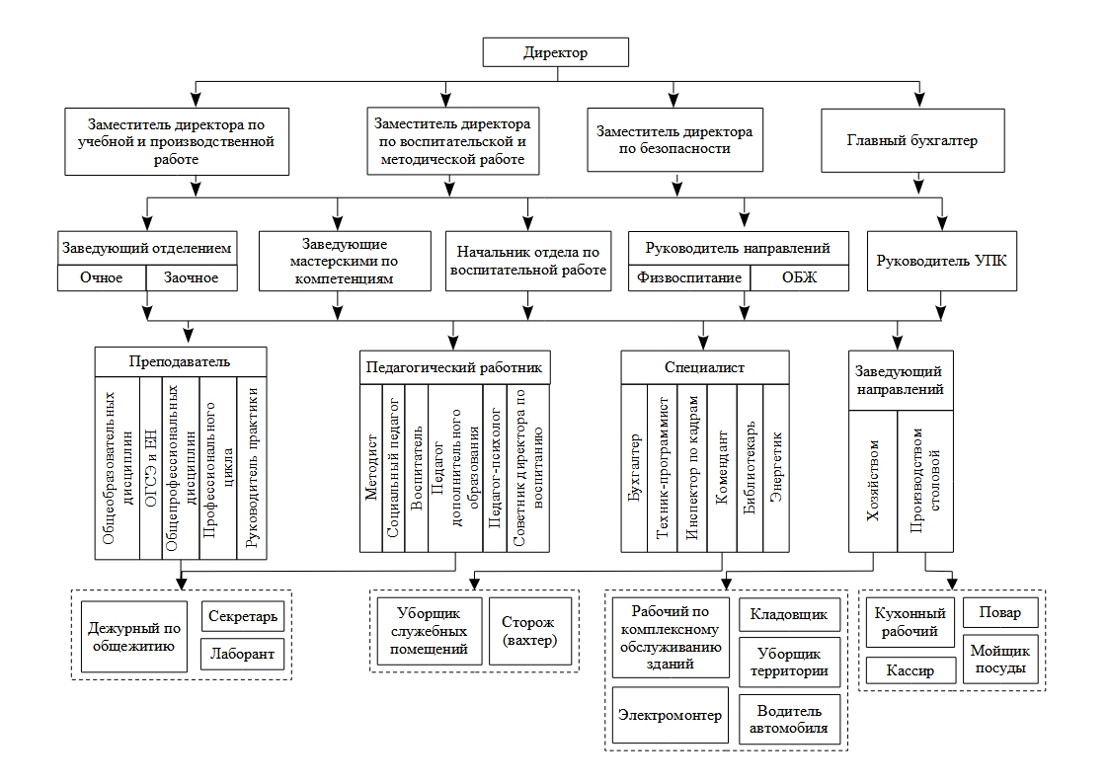

Рисунок 1 - схема организационной структуры

1. **РАЗРАБОТКА И АНАЛИЗ ТЕХНИЧЕСКОГО ЗАДАНИЯ**

На данном этапе было проведено детальное изучение предоставленного технического задания (ТЗ). В рамках анализа ТЗ были уточнены ключевые требования к базе данных, определены основные сущности, их атрибуты и взаимосвязи. Для визуализации процессов и структуры данных были разработаны следующие диаграммы:

**Диаграмма вариантов использования** — для отображения основных сценариев взаимодействия пользователей с системой (рисунок 2.1).

Изображение выглядит как снимок экрана, диаграмма, текст, линия

Контент, сгенерированный ИИ, может содержать ошибки.

Рисунок 2.1 - Диаграмма вариантов использования

**Диаграмма последовательности** — для демонстрации последовательности действий и взаимодействия между компонентами системы (рисунок 2.2).

Изображение выглядит как текст, диаграмма, снимок экрана, линия

Контент, сгенерированный ИИ, может содержать ошибки.

Рисунок 2.2 - Диаграмма последовательности (приемка товаров)

**Диаграмма видов деятельности** — для описания бизнес-процессов и workflow (рисунок 2.3).

Изображение выглядит как текст, снимок экрана, диаграмма, Параллельный

Контент, сгенерированный ИИ, может содержать ошибки.

Рисунок 2.3 - Диаграмма видов деятельности (инвентаризация)

**ER-диаграмма** — для проектирования структуры базы данных, включая сущности, их атрибуты и связи (рисунок 2.4).

Изображение выглядит как текст, снимок экрана, Прямоугольник, дизайн

Контент, сгенерированный ИИ, может содержать ошибки.

Рисунок 2.4 - Диаграмма базы данных

На основе анализа ТЗ и разработанных диаграмм были сформулированы уточненные требования к реализации базы данных. Также был произведен выбор СУБД (MSServer) и подготовлена основа для следующего этапа — непосредственного создания базы данных.

1. **РАЗРАБОТКА ПРОГРАММНОГО МОДУЛЯ ПО АЛГОРИТМУ В СООТВЕТСТВИИ ТЕХНИЧЕСКОМУ ЗАДАНИЮ**

На данном этапе была выполнена разработка программного модуля, включающего API, библиотеку для работы с данными и настольное приложение, в строгом соответствии с техническим заданием (ТЗ). Основной задачей было реализовать функционал, который обеспечивает корректную работу системы и ее интеграцию с другими компонентами.

**Разработка API**

API был разработан с использованием ASP.NET для C# и с использованием БД по технологии ADO NET.EDM. Были реализованы следующие методы:

* Авторизация — поддержка двух способов аутентификации: через логин/пароль и через токен.
* Получение списка складов — метод GET, возвращающий список всех складов с их основными характеристиками.
* Работа с товарами — методы POST для отправки данных о товаре и GET для получения списка товаров.

API обеспечивает взаимодействие, предоставляя необходимые данные в формате JSON.

Изображение выглядит как текст, снимок экрана, программное обеспечение, Операционная система

Контент, сгенерированный ИИ, может содержать ошибки.

Рисунок 3.1 – Методы API

**Создание библиотеки**

Библиотека для работы с данными со складов была разработана на языке программирования C# и с использованием БД по технологии ADO NET.EDM. Она включает следующие методы:

* Подсчет количества товаров — общее количество товаров по всем складам и на конкретном складе.
* Подсчет суммы стоимости товаров — общая стоимость товаров на складе и по всем складам.
* Подсчет товаров по категориям — количество товаров определенной категории на складе и по всем складам.

Методы библиотеки реализованы с использованием перегрузки, что позволяет гибко работать с различными типами данных.

Изображение выглядит как снимок экрана, текст, программное обеспечение, компьютер

Контент, сгенерированный ИИ, может содержать ошибки.

Рисунок 3.2 – Библиотека классов

**Создание настольного приложения**

Настольное приложение было разработано с использованием WPF для C#. Основные функции приложения:

* Двухфакторная аутентификация — для повышения безопасности системы.
* Разграничение по ролям — реализованы роли Администратора, Кладовщика, Менеджера по продажам и Бухгалтера с соответствующими правами доступа:
* Администратор — управление складами, товарами, клиентами, поставщиками и пользователями системы.
* Кладовщик — оформление приходных и расходных накладных, отправка отчетов по инвентаризации, формирование штрихкодов (QR-кодов) для товаров.
* Менеджер по продажам — формирование заказов поставщикам и клиентам, просмотр содержимого складов, контроль накладных и заказов, регистрация клиентов и поставщиков.
* Бухгалтер — формирование отчетов по складам (сумма, количество, категория), отчетов по оборотам и остаткам, проведение инвентаризации.
* Функции поиска и сортировки — реализованы для работы с данными (заказы, накладные, товары).
* Подключение к базе данных — приложение работает через подключение к БД по технологии ADO NET.EDM.
* Профиль пользователя — реализовано окно профиля с возможностью редактирования данных пользователя.

Изображение выглядит как текст, снимок экрана, электроника, дисплей

Контент, сгенерированный ИИ, может содержать ошибки.

Рисунок 3.3 – Настольное приложение

Изображение выглядит как текст, снимок экрана, программное обеспечение, число

Контент, сгенерированный ИИ, может содержать ошибки.

Рисунок 3.4 – Настольное приложение (окно Администратора)

Результатом этапа стал полностью функциональный программный модуль, включающий API, библиотеку для работы с данными и настольное приложение, соответствующие всем требованиям ТЗ. Модуль готов к дальнейшему тестированию и отладке.

1. **ОФОРМЛЕНИЕ ДОКУМЕНТАЦИИ НА ПРОГРАММНЫЙ МОДУЛЬ**

На данном этапе была выполнена разработка и оформление документации на программный модуль в соответствии с требованиями технического задания (ТЗ) и стандартами разработки. Документация включает в себя описание всех компонентов системы, инструкции по использованию и технические спецификации.

**Руководство оператора для настольного приложения**

Функциональным назначением программы является автоматизация складских процессов.

Программа должна обеспечивать возможность выполнения перечисленных ниже функций:

* Двухфакторную аутентификацию и разграничение по ролям: Администратор, Кладовщик, Менеджер по продажам, Бухгалтер.
* Управление складами, товарами, клиентами, поставщиками и пользователями.
* Оформление накладных, отчеты по инвентаризации, генерация штрихкодов.
* Формирование заказов, просмотр складов, управление клиентами и поставщиками.
* Формирование отчетов по складам, оборотам, остаткам и проведение инвентаризации.
* Поиск и сортировка данных: заказы, накладные, товары.
* Профиль пользователя: редактирование данных и смена пароля.

**Условия выполнения программы**

Климатические условия эксплуатации, при которых должны обеспечиваться заданные характеристики, должны удовлетворять требованиям, предъявляемым к техническим средства в части условий их эксплуатации.

**Минимальный состав технических средств**

В состав технических средств должен входить IBM-совместимый персональный компьютер (ПЭВМ), включающий в себя:

* процессор с тактовой частотой, 1 ГГц, не менее;
* оперативную память объемом, 512 Мб, не менее;
* жесткий диск со свободным местом 500 Мб, не менее;
* монитор, с разрешением экрана 1024*768, не менее;
* компьютерная мышь;
* клавиатура;
* принтер;
* CD – привод.

**Минимальный состав программных средств**

Системные программные средства, используемые программой, должны быть представлены лицензионной локализованной версией операционной системы Windows 7 и выше.

**Требования к персоналу (пользователю)**

Минимальное количество персонала, требуемого для работы программы, должно составлять не менее 2 штатных единиц – пользователь программы, оператор.

Пользователь программы должен обладать практическими навыками работы с графическим пользовательским интерфейсом операционной системы семейства Windows.

**Выполнение программы**

Для установки программы необходимо открыть файл setup.exe от имени администратора с CD–диска. При установке выбрать установку для всех пользователей. После установки ярлыки приложений отобразиться на рабочем столе. Для запуска клиентской программы необходимо открыть ярлык либо файл Автоматизация складского учета.exe в папке установки, после пользователю отобразится окно авторизации программы (Рисунок 4.1).

Изображение выглядит как текст, снимок экрана, электроника, дисплей

Контент, сгенерированный ИИ, может содержать ошибки.

Рисунок 4.1 – Окно авторизации

Для того что бы начать использовать приложение вам необходимо авторизоваться. Для этого, необходимо ввести в поля Логин и Пароль соответствующие данные и нажать на кнопку «Далее».

**Функционал Администратора**

Для администратора доступны следующие функции:

Администратор имеет возможность работать со складами, товарами, клиентами, поставщиками и пользователями системы (редактирование, удаление, добавление). Также реализована функция поиска нужной информации на каждой вкладке. (Рисунок 4.2 ).

Изображение выглядит как текст, снимок экрана, программное обеспечение, число

Контент, сгенерированный ИИ, может содержать ошибки.

Рисунок 4.2 – Раздел администрирования складами

**Функционал Кладовщика**

Для кладовщика доступны следующие функции:

Кладовщик имеет возможность работать с накладными (расходными, приходными), формировать отчет по инвентаризации (экспорт в Excel), формирование штрих-кода для товара и вывод его на печать. Также реализован профиль пользователя. (Рисунок 4.3 – 4.6).

Изображение выглядит как текст, снимок экрана, программное обеспечение, дисплей

Контент, сгенерированный ИИ, может содержать ошибки.

Рисунок 4.3 – Оформление приходной накладной

Изображение выглядит как текст, снимок экрана, программное обеспечение, дисплей

Контент, сгенерированный ИИ, может содержать ошибки.

Рисунок 4.4 – Оформление расходной накладной

Изображение выглядит как текст, снимок экрана, программное обеспечение, число

Контент, сгенерированный ИИ, может содержать ошибки.

Рисунок 4.5 – Оформление отчета по инвентаризации

Изображение выглядит как текст, снимок экрана, программное обеспечение, число

Контент, сгенерированный ИИ, может содержать ошибки.

Рисунок 4.6 – Создание штрих-кода

**Функционал Бухгалтера**

Для бухгалтера доступны следующие функции:

Бухгалтер имеет возможность формировать отчеты по инвентаризации (проверка фактических и ожидаемых значений склада, вывод расхождений), по складам (сумма, количество, категория), по оборотам, по остаткам. Также реализован профиль пользователя. (Рисунок 4.7 – 4.8).

Изображение выглядит как текст, снимок экрана, программное обеспечение, дисплей

Контент, сгенерированный ИИ, может содержать ошибки.

Рисунок 4.7 – Отчет по складам

Изображение выглядит как текст, снимок экрана, программное обеспечение, дисплей

Контент, сгенерированный ИИ, может содержать ошибки.

Рисунок 4.8 – Отчет по оборотам

**Функционал Менеджера по продажам**

Для менеджера по продажам доступны следующие функции:

Менеджер по продажам имеет возможность формировать заказы и контролировать их (клиенту, поставщику), просматривать и контролировать склады, накладные, товары, регистрировать клиентов и поставщиков. Также реализован профиль пользователя возможность поиска информации. (Рисунок 4.9 – 4.10).

Изображение выглядит как текст, снимок экрана, программное обеспечение, дисплей

Контент, сгенерированный ИИ, может содержать ошибки.

Рисунок 4.9 – Контроль заказов

Изображение выглядит как текст, снимок экрана, программное обеспечение, дисплей

Контент, сгенерированный ИИ, может содержать ошибки.

Рисунок 4.10 – Формирование заказа клиенту/поставщику

**Руководство программиста для API**

Данное руководство предназначено для разработчиков, которые будут использовать API для взаимодействия с системой управления складом и пользователями. API предоставляет методы для аутентификации пользователей, управления товарами и складами.

**Общие сведения**

API использует стандартные HTTP-методы (GET, POST) для выполнения операций. Все запросы и ответы передаются в формате JSON.

Рисунок(5.1). Базовый URL для всех запросов: http://localhost:7033/api

Изображение выглядит как текст, снимок экрана

Контент, сгенерированный ИИ, может содержать ошибки.

Рисунок 5.1 – Ответ на запрос

1. **ЗАКЛЮЧЕНИЕ.**

Учебная практика стала для меня ценным этапом профессионального развития, позволив значительно расширить знания и навыки в области разработки программного обеспечения. В процессе работы над проектом я углубил понимание архитектуры программных систем, взаимодействия с базами данных и создания API.

Кроме того, я освоил современные технологии и инструменты, включая **C#**, **WPF**, **SQLite** и **ADO.NET**, что повысило мою техническую компетентность. Применение теоретических знаний на практике позволило лучше понять их реальное использование, а также научило решать прикладные задачи в условиях, приближенных к рабочим.

Работая над проектом, я приобрел опыт анализа требований технического задания, проектирования ER-диаграмм, диаграмм последовательности и вариантов использования. Я также изучил принципы тестирования и отладки программного обеспечения, что помогло мне обеспечивать стабильную работу созданных решений.

Практика дала мне не только технические знания, но и важные **soft skills**: умение работать в команде, эффективно распределять время и ресурсы, находить оптимальные решения для сложных задач. Эти навыки создают прочную основу для моего дальнейшего профессионального роста.

Полученный опыт дает мне конкурентное преимущество на рынке труда, так как я уже обладаю необходимыми практическими навыками для решения реальных рабочих задач. Учебная практика укрепила мою уверенность в выбранной профессии и вдохновила на дальнейшее развитие в сфере информационных технологий.

1. **ПРИЛОЖЕНИЯ К ОТЧЕТУ.**

Все материалы, программные модули и документация, созданные в рамках проекта, были систематизированы и загружены в репозиторий на GitHub.

**Ссылка на репозиторий:**

<https://github.com/YukiHitaro/practicaPM-01>